区文体广电局
简 报
第二期

东川区文体广电局办公室 2017年2月8日

- 东川区文体广电局游园活动庆新春

- 笔墨书香迎新春 ——“新春灯谜会”吸引千余群众参与

- 东川区文化市场综合执法大队节后文化市场安全检查

- 东川区文体广电局召开2017年工作动员大会

东川区文体广电局游园活动庆新春

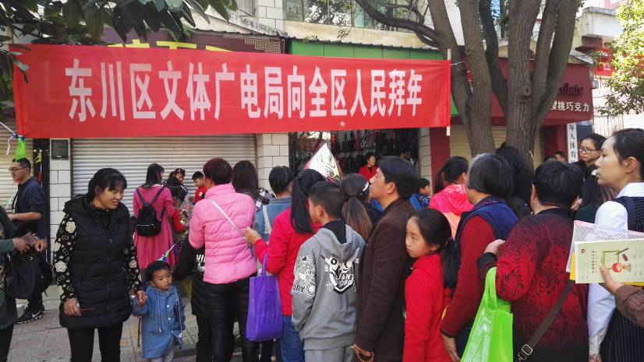
为丰富和活跃全区广大人民群众春节期间的文化生活，2017年1月29日农历正月初二，东川区文体广电局积极参加了由区人民政府办主办的东川区春节游园活动，让全区的男女老少们在丰富多彩的游园活动中感受欢乐祥和、健康喜庆的传统节日氛围。
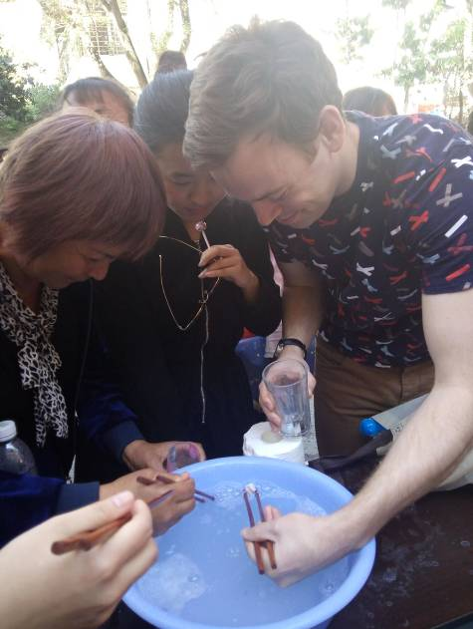
当天，春意融融，古铜路上段活动现场洋溢着喜庆祥和的节日气氛。游园活动内容丰富，形式多样。区文体广电局设置的水中捞月、空中套物、定点投网球、青蛙跳水四个项目及丰富多样的奖品，吸引了全区众多的男女老少及外国人士前来参加。活动中，每名参与者都带着愉悦的心情赢得了不同的奖品，整个活动现场人山人海，热闹非凡，人们徜徉在一片欢乐的海洋中。最令人刮目相看的项目是水中捞月，滑溜溜的玻璃珠难不住异国他乡的客人，只见他熟练地使用筷子，快而准地夹住波珠，赢得在场阵阵热烈的掌声。现场到处充满欢声笑语，每个人的脸上都洋溢着激动和喜悦的笑容。
游园活动尾声，孩子和家长们依依不舍的离去，内心期盼着明年春节这场欢乐的盛宴。
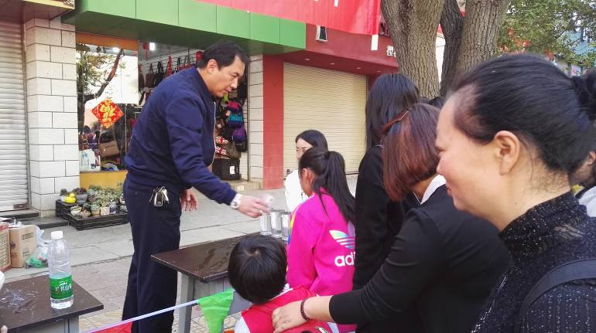
为充分调动各单位参加春节游园活动的积极性，鼓励大胆创意，今年春节游园活动还设了创意奖、优秀奖、组织奖三类奖项，区文体广电局精心组织的游园活动受到了广大人民群众的好评，获得优秀奖。

（东川区文体广电局 夏艳红）

笔墨书香迎新春
——“新春灯谜会”吸引千余群众参与

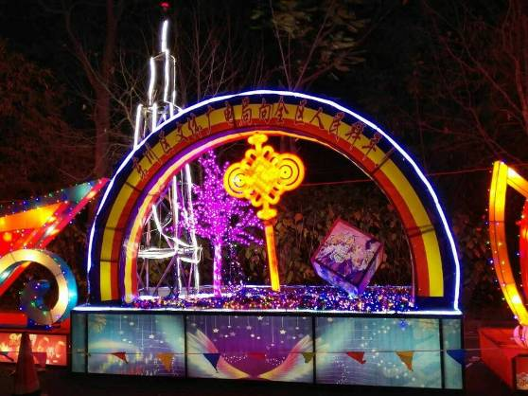
2017新春佳节，东川区人民公园除了五颜六色的彩灯灯展活动，还有东川区文体广电局举办的“新春灯谜会”，为广大市民奉上了一道丰盛的节日文化大餐。
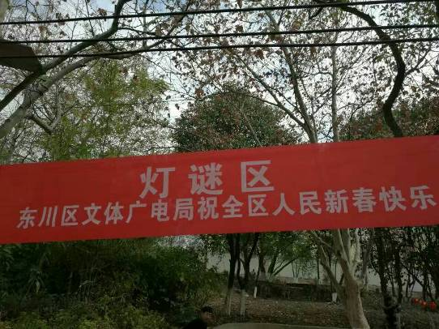
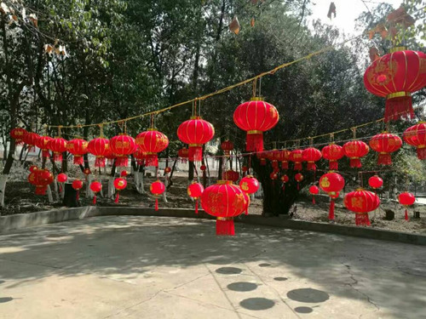
本次灯谜会为期三天（大年三十、初一、初二），有谜语1200余条，以有奖竞猜的形式进行。所设谜语内容丰富，包罗万象，雅俗共赏，寓教于乐，涉及文学、汉语、历史、地理、科普、艺术等多个门类, 构思巧妙，寓意深远，谜条设计新颖别致，色彩搭配绚丽多彩。活动现场彩灯高悬，人来人往，热闹非凡，各界群众、新老读者、中小学生参加了猜谜活动。
“新春灯谜会”的举办旨在弘扬优秀传统文化，丰富知识，开阔视野，启迪智慧，让“文化新春”走进百姓生活。

（图书馆 高华）
东川区文化市场综合执法大队节后文化
市场安全检查

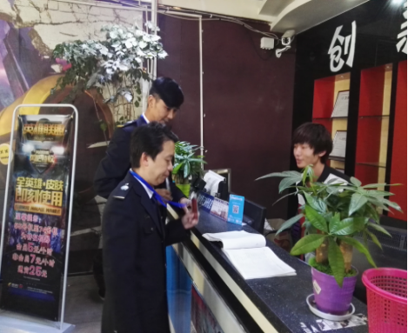
随着春节假期的结束，我区人员密集场所内的人员相对减少，但目前还处于消防安全的重要时期，同时也是学生寒假期间，我区的文化市场的安全还是执法大队的重点工作，为进一步规范我区文化市场，巩固节前的文化市场安全检查成果，确保文化市场安全稳定，满足人民群众正常的文化娱乐需求，严厉打击文化市场违法违规经营行为，营造健康、有序、繁荣的文化氛围，根据我区实际，我局文化市场综合执法大队于2017年2月3日对我区文化市场进行全面安全检查，本次专项检查主要我区网吧、电玩场所的安全做了详细排查，排查结果如下：
一、我局文化市场综合执法大队由大队长马希摇带队一行3名执法队员，并联合我局新闻中心1名记者对我辖区内的共17家网吧进行了消防安全检查和网吧的一些常规检查。检查中执法大队主要针对网吧内的消防通道以及消防设施做了排查，检查中并未发现我区网吧有重大消防隐患。
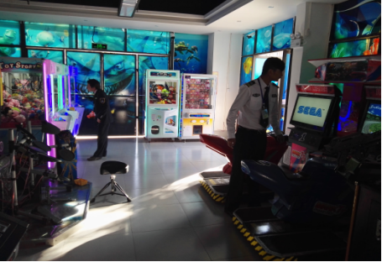
二、针对节前我区新增的3家电玩场所执法大队也列入了本次安全排查的重点场所，执法队员针对之前贴牌的机型做了一一核对，本次检查也并未发现有新增未上报的机型，同时也无其他违规行为，仅对一家未悬挂“非国家法定节假日禁止未成年入内”标示牌的经营户做了通报，并令其及时整改。执法队员在核对完机型后又对场所内的消防设施以及消防通道做了安全排查，对有一些安全死角的地方执法人员也及时督促经营户负责人加强防范，为文化市场的安全生产奠定一个扎实的基础。
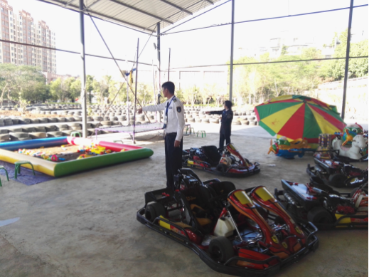
三、针对一家待开业的户外娱乐场所执法大队也在其开业前做了安全督导，检查中对现场负责人做了安全教育，并督促其办理相关的证照，特别对经营者强调了证照不齐全坚决不予开业，为日后的场所的安全生产奠定了基础。
本次集中检查执法大队并未发现文化市场重大安全隐患问题，在现场也及时纠正了一些经营户的安全瑕疵。为我区营造一个安定繁荣的文化环境打下了坚实的基础。
（东川区文化市场综合执法大队 蒋文）东川区文体广电局召开2017年工作动员大会

2月6日上午，区文体广电局召开2017年工作动员大会，全局23名中层领导参加了会议。
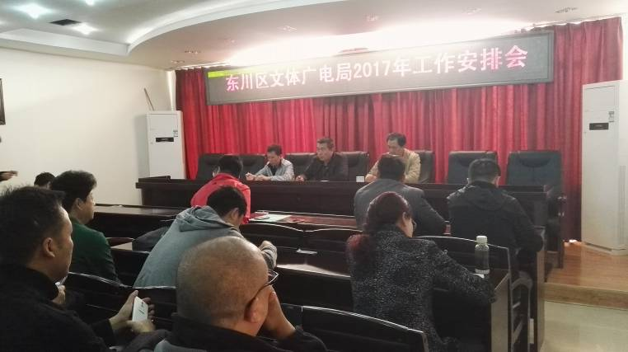
会议首先传达学习了2017年全市文体广电工作会议精神，就年度目标任务、安全维稳、作风纪律建设等重点工作进行了安排部署。要求全局上下收假收心，振奋精神，盯紧各项工作任务，有计划有步骤地落实好2017年各项工作。以良好的工作状态、奋发有为的工作热情迅速投入到新的工作中去，撸起袖子加油干，助推全年各项工作起好步、开好局，迎来第一季度开门红。
针对少数干部职工在思想上、工作上、作风上仍存在“精神状态不佳、组织纪律性不强、大局意识不强、责任意识不强、创新意识不强、服务意识不强”等问题。要求全体干部职工对照检查，在新的一年采取措施扎实整改，自敲警钟，自我反省，实现根本性改变。
会议提出，2017年是全面贯彻落实十八届六中全会精神和省市区党代会精神，持续推进“两学一做”学习教育，落实全面从严治党主体责任的关键之年。全体干部职工，尤其是中层领导一定要站在讲政治的高度，按照区第四次党代会的安排部署和“12345”的总体思路，牢固树立“四个意识”和“文化惠民、文化乐民、文化富民”工作理念，进一步增强紧迫感和责任感，扎实开展作风纪律专项整治，切实把以党风廉政建设工作为主体的文体广电各项工作扛在肩上、记在心上、抓在手上，组织完成好上级业务主管部门及区委、区政府赋予的各项工作任务，以优异成绩迎接党的十九大胜利召开。一是坚持以上率下。从局班子和中层干部做起，当好火车头，带头在思想认识上抓提升，带头在解决问题上求突破，带头在统筹结合上下功夫。二是突出问题导向。要对照思想、工作、作风上存在的问题，对号入座，列出问题清单，明确目标措施，建立整改台账，逐项逐条落实，坚决整改，坚决纠正，立改立行，在全局树立起解放思想、真抓实干、勇于担当、攻坚克难、清正廉洁的新风正气。三是加强制度建设。要以作风建设为契机，抓好各项制度建设，重新梳理各项规章制度，完善、修改一批，把作风整顿成果固化下来。四是做到统筹结合。把机关作风建设与“两学一做”学习教育结合起来，在“学思践悟”上下功夫，切实提高政治觉悟和党性修养。坚持把严格管理干部职工与关心关爱干部职工、精神文明结合起来，制度建设与文化建设结合起来，着力营造团结温馨、干事创业的良好工作氛围。
（东川区文体广电局 夏艳红）

抄送：市文化广播电视体育局
张之亮书记、胡江辉区长、欧明峰副书记、尹为志副书记、刘云坤部长、马俊副主任、李思禾副区长、孙庆辉副主席。
铜都街道办，各镇人民政府，区属各部、委、办、局。
东川区文体广电局办公室 2017年2月8日

